

PHYSIQUE

PHY-5062
Cinématique et optique géométrique

Activités expérimentales

Centre Le Moyne d’Iberville
Mars 2018
Table des matières
Feuille de route : PHY5061 Dynamique et transformation de l’énergie mécanique 3
Laboratoire 1 : Un anneau en équilibre 5
Laboratoire 2 : L’étude de l’accélération d’un corps en relation avec la force et la masse 11
Laboratoire 3 : Le coefficient de frottement (force de frottement) 26
Laboratoire 4 : L’allongement d’un ressort et d’un élastique 32
Laboratoire 5 : Le travail mécanique 42
Laboratoire 6 : La conservation de l’énergie 50
ANNEXES 60
COMMENT RÉDIGER UN RAPPORT DE LABORATOIRE 61
INCertitudes sur les mesures 64

Feuille de route : PHY5061 Dynamique et transformation de l’énergie mécanique

Évaluation du cours : Examen théorique: 60%
(20 pts connaissances explicites / 40 pts compétences)
Examen pratique: 40%
Chapitre | Concepts - Théorie | Exercices/SA | Laboratoire | Échéancier
Partie II : La dynamique
4 | La première loi de Newton  4.1 Le concept de force  4.2 La loi de l’inertie  4.3 La force résultante et l’état d’équilibre | Synthèse du chapitre 4 | Laboratoire no. 1  La table de force (CSMV)
5 | La deuxième loi de Newton  5.1 La relation entre la force, la masse et l’accélération  5.2 Les diagrammes de corps libre  5.3 La force gravitationnelle  5.4 La force normale  5.5 Les forces de frottement | Synthèse du chapitre 5 | Laboratoire no. 2  L’étude de l’accélération d’un corps en relation avec la force et la masse  Laboratoire no. 3  Le coefficient de frottement
6 | La troisième loi de Newton  6.1 La loi de l’action et de la réaction  6.2 La force centripète | Synthèse du chapitre 6  Révision :  Activité notée 1
Partie III : Le travail et l’énergie
7 | Les variables en mouvement  7.1 Le concept de travail  7.2 Le travail d’une force constante et d’une force variable  7.3 Le concept de puissance | Synthèse du chapitre 7  Révision :  Activité notée 3 | Laboratoire no. 4  Allongement d'un ressort et d'un élastique  Laboratoire no. 5  Le travail mécanique
8 | L’énergie  8.1 Le concept d’énergie  8.2 Les formes d’énergie | Synthèse du chapitre 8  Révision :  Activité notée 4 | Laboratoire no. 6  La conservation de l’énergie
 | Préparation de l’évaluation | Prétest A  Prétest B  Prétest C | Préparation de l’examen de labo :  Activité notée 2

Activités expérimentales (Laboratoires)

Les laboratoires doivent être réalisés tout au long de votre apprentissage afin de vous aider à comprendre la théorie vue dans le cadre du cours.

Concepts | Titre de l’expérience | Date | Signature
Laboratoire 1 : L’équilibre des forces | La table de force
Laboratoire 2 : La 2e loi de Newton | L’étude de l’accélération d’un corps en relation avec la force et la masse
Laboratoire 3 : Le frottement | Le coefficient de frottement
Laboratoire 4 : Les ressorts | L’allongement d’un ressort et d’un élastique
Laboratoire 5 : La force et le travail mécanique | Le travail mécanique
Laboratoire 6 : L’énergie potentielle et cinétique | La conservation de l’énergie

Horaire du laboratoire

Pour les élèves de jour, confirmer avec votre enseignant pour les heures d’ouverture

Heure | Lundi | Mardi | Mercredi | Jeudi | Vendredi
8h10 à 9h50
10h00 à 11h40
11h40 à 12h40 | DÎNER | DÎNER | DÎNER | DÎNER | DÎNER
12h40 à 14h20
14h30 à 16h10
17h00 à 18h30 | OUVERT | OUVERT |  | OUVERT
18h45 à 20h30 | OUVERT | OUVERT |  | OUVERT

Consignes à respecter au laboratoire
- Porter sarrau / tablier et lunettes de sécurité
- Cheveux attachés
- Souliers fermés
- Utilisation du téléphone cellulaire interdit

De plus, il est essentiel de faire la préparation de l’activité expérimentale avant d’aller aux tables de travail.


Laboratoire 1 : Un anneau en équilibre

La souque à la corde scientifique

Lors d’une activité parascolaire, vous participez à un jeu de souque à la corde scientifique. La compétition oppose une équipe de deux garçons à une équipe de deux filles. Le but est de tirer sur trois cordes reliées à un anneau de façon que l’anneau demeure centré par rapport à une tige verticale. Chacun des deux garçons tire sur une corde différente, dans deux directions différentes, tandis que les deux filles tirent ensemble sur la troisième corde. Lorsque l’anneau est immobile et centré par rapport à la tige verticale, qu’arrive-t-il aux forces qui sont exercées sur lui ?
Effectuez une expérience qui vous permettra de modéliser, en laboratoire, trois situations du jeu de souque à la corde. Pour ce faire, vous varierez la grandeur et l’orientation de deux forces, puis vous trouverez la grandeur et l’orientation de la force nécessaire pour annuler ces deux forces.

But :


- Reconnaitre les conditions d’équilibre d’un corps au repos soumis à plusieurs forces à partir des données expérimentales fournies.
- Déterminer le calcul mathématique de la force équilibrante d’un système de forces appliquées.

Travail préparatoire

Quelles sont les variables indépendantes et dépendantes de ce laboratoire?

Lorsque plusieurs forces sont appliquées sur un corps, il est possible de déterminer la force totale agissant sur ce corps. Cette force totale correspond à la somme vectorielle des forces appliquées. On nomme la force résultante le résultat de cette opération que l’on note $\vec{Fr}$.
Dans ce laboratoire nous allons mesurer une autre force. Il s’agit de la force équilibrante, qu’on note $\vec{Fe.}$
Cette force est celle permettant d’équilibrer un système de forces. La force équilibrante a donc la grandeur et l’orientation nécessaires pour contrebalancer toutes les autres forces du système.
Une fois cette force mesurée, nous pourrons répondre à la question suivante : Comment peut-on calculer mathématiquement la force équilibrante d’un système de forces?

Lors de ce laboratoire, vous utiliserez un appareil appelé table des forces

Matériel

Cochez parmi la liste suivante le matériel dont vous aurez besoin

☐ Une table des forces
☐ Un anneau métallique
☐ Ficelles (03)
☐ Poulies (03)
☐ Un jeu de poids
☐ Un Rapporteur

Schéma du montage

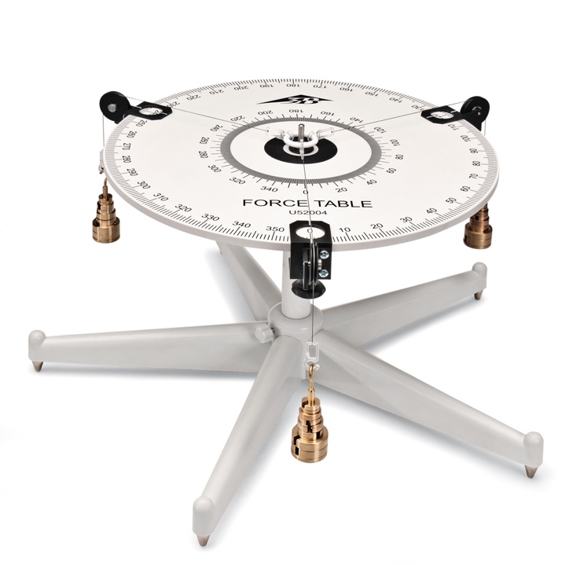

Manipulations

- Réaliser le montage ci-haut.
- Exercer une force $\vec{F_{1}}$ sur l’anneau de la table de forces en y accrochant un poids de de 1,5N et fixant l’orientation de la corde à 120,0 degré.
- Exercer une force $\vec{F_{2}}$ sur l’anneau de la table de forces avec un poids de 2,0N à 210,0 degré.
- Avec les poids restants trouver la grandeur et l’orientation de la force permettant que l’anneau soit le plus parfaitement possible situé au centre de la table de forces.
- Recommencer les étapes 2 à 4 avec les forces$\vec{ F_{3}}$ = 1,2N à 38,0 degré et $\vec{F_{4}}$=2,0N à 118,0 degré.
- Recommencer les étapes 2 à 4 avec les forces $\vec{F_{5} }$= 1,0N à 188,0 degré et $\vec{F_{6}}$=2,0N à 260,0 degré

Tableau des résultats

Titre : ___________________________________________________________

Force | Valeurs théoriques |  | Valeurs mesurées
Force | Grandeur(N) | Orientation(degré) | Grandeur(N) | Orientation(degré)
$$\vec{F_{1}}$$
$$\vec{F_{2}}$$
$$\vec{F_{e}}$$
$$\vec{F_{3}}$$
$$\vec{F_{4}}$$
$$\vec{F_{e}}$$
$$\vec{F_{5}}$$
$$\vec{F_{6}}$$
$$\vec{F_{e}}$$

Analyse des résultats et discussion
A-1) Représentation graphique théorique des forces équilibrantes $\vec{F_{e}}$
Pour chacune des expériences, représenter graphiquement les 2 forces et trouver la valeur de la force équilibrante $\vec{F_{e}}$. Ensuite, calculer théoriquement sa grandeur et son orientation. Noter ces résultats dans le tableau.

Titre : _________________________________________________________

Titre : _________________________________________________________

Titre : _________________________________________________________

Exemples de calcul des valeurs théoriques

Calculer l’écart relatif de la valeur mesurée à la valeur calculée.

Identifier les causes de variations. Si vous aviez à refaire cette expérience, que feriez-vous pour augmenter la précision de l’expérience et vous assurer d’avoir un écart relatif le plus faible possible.

A-2 Représentation des résultats pratiques des forces résultantes $\vec{F_{r}}$

Méthode graphique

1. Représenter graphiquement les 3 forces ((Exp.1 : $\vec{F_{1}}$ , $\vec{F_{2}}$, $\vec{F_{e}}$), (Exp.2 :$\vec{F_{3}}$,$\vec{F_{4}}$,$\vec{F_{e}}$), (Exp.3. :$\vec{F_{5}}$,$\vec{F_{6}}$,$\vec{F_{e}}$ )) et trouver la valeur de la force résultante $\vec{F_{r}}$.

Titre : _________________________________________________________

Titre : _________________________________________________________

Titre : _________________________________________________________

Quel constat faites-vous ?

2. Quelles sont les causes d’erreurs possibles de ce laboratoire ?

Méthode mathématique :

Vous devez maintenant calculer mathématiquement la force résultante $\vec{Fr}$ qui représente la somme des 3 forces pour chaque expérience, ((Exp.1 : $\vec{F_{1}}$ , $\vec{F_{2}}$, $\vec{F_{e}}$), (Exp.2 :$\vec{F_{3}}$,$\vec{F_{4}}$,$\vec{F_{e}}$), (Exp.3. :$\vec{F_{5}}$,$\vec{F_{6}}$,$\vec{F_{e}}$ )) afin de confirmer les résultats de la méthode graphique.

DISCUSSION

Conclusion

Rédiger une courte conclusion. Préciser si le but de l’expérience a été atteint et l’hypothèse de départ confirmée. Nommez la relation d’équilibre (loi d’équilibre des forces).


Feuille de suivi d’élève
Laboratoire 1

Un anneau en équilibre


Suite à ce laboratoire, est-ce que je suis capable de

☐ | Reconnaitre les conditions d’équilibre d’un corps au repos soumis à plusieurs forces à partir des données expérimentales fournies.
☐ | Déterminer le calcul mathématique de la force équilibrante d’un système de forces appliquées.


J’ai revu / compris / développé les notions de

 | OUI | NON
- Équilibre | ☐ | ☐
- Force | ☐ | ☐
- Force équilibrante | ☐ | ☐
- Masse | ☐ | ☐
- Erreur relative | ☐ | ☐
- Précision instrumentale | ☐ | ☐


J’ai répondu aux différentes sections

 | OUI | NON
- Résultats | ☐ | ☐
- Analyse des résultats | ☐ | ☐
- Discussion | ☐ | ☐
- Conclusion | ☐ | ☐


Je consolide…

La force équilibrante est la force qui :

________________________________________________________________

Laboratoire 2 : L’étude de l’accélération d’un corps en relation avec la force et la masse
TYPE DE LABO : Expérimentation
BOÎTE À OUTILS : – Le chronomètre à étincelles
– Le ruban enregistreur d’un
chronomètre à étincelles
THÉORIE : Chapitre 5

La course d’accélération
Vous êtes propriétaire d’une écurie de voitures de course d’accélération. Évidemment, vous désirez remporter le plus de courses possibles. Vous demandez donc à vos ingénieurs de déterminer les qualités que doivent posséder vos bolides afin d’améliorer leur performance.

Les deux principaux facteurs identifiés par vos ingénieurs sont la force transmise au bolide par le groupe propulseur et la masse totale du bolide.

De quelle façon la force et la masse influent-elles sur l’accélération d’un bolide ?

Pour en apprendre un peu plus, réalisez cette expérience qui vous permettra de déterminer l’effet de ces deux facteurs sur l’accélération d’un chariot. La partie A de ce labo vous permettra de découvrir la relation entre la force exercée sur un chariot et son accélération lorsque la masse du système reste constante. La partie B vous permettra de découvrir la relation entre la masse du chariot et son accélération lorsque la force exercée sur le système reste constante.
PARTIE A

But
Quel est le but de ce laboratoire ?

Quelle est la variable indépendante dans ce laboratoire ?

Quelle est la variable dépendante dans ce laboratoire ?

Quelles sont les autres variables dont vous devez tenir compte dans ce laboratoire ?
Hypothèse
Je crois que
parce que

MATÉRIEL
SCHÉMA DU MONTAGE
Une poulie de table de force
Une table de laboratoire
Un serre-joint en C
Un chronomètre à étincelles
Un support à masse de 50 g
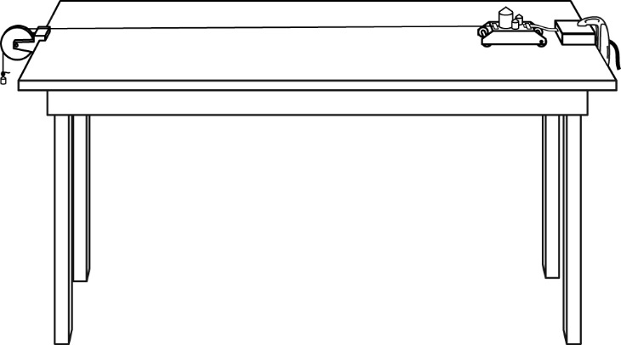
Un chariot
Une masse à fente de 10 g
3 masses à fentes de 20 g
Un dynamomètre
5 rubans enregistreurs de 50,0 cm
Du ruban gommé
Un fil à pêche de 1,2 m
Une règle de 1 m




Manipulations
- Fixer la poulie au bord de la table.
- À l’aide du serre-joint, fixer le chronomètre à étincelles au bord de la table, en face de la poulie en s’assurant que la distance entre le chronomètre et la poulie soit d’au moins 1 m.
- Peser le chariot à l’aide du dynamomètre et noter sa masse au tableau des résultats.
- Insérer un ruban enregistreur d’environ 50,0 cm dans le chronomètre à étincelles.
- Insérer l’extrémité libre du ruban enregistreur dans le trou à l’arrière du chariot et l’y fixer à l’aide du bouchon en caoutchouc.
- Attacher une extrémité du fil à pêche au chariot.
- Placer le fil à pêche dans la poulie.

- Attacher le support à masse de 50 g au bout du fil à pêche.
- Retenir le chariot en le maintenant fermement dans sa main.
- Régler le chronomètre à étincelles à 10 Hz.
- Mettre en marche le chronomètre à étincelles.
- Lâcher le chariot tout en maintenant le chronomètre en marche.
- Attraper le chariot au bout de la table, soit juste avant sa chute.
- Retirer le ruban enregistreur, puis écrire dessus la valeur de la masse suspendue.
- Au début du ruban enregistreur, soit au premier point produit par le chronomètre, écrire « Temps : 0,00 s ».
- À partir du premier point, compter le nombre total de points afin de déterminer l’intervalle de temps total.
- Noter le résultat au tableau.
- Mesurer la distance entre le premier et le dernier point.
- Noter le résultat au tableau.
- Refaire les étapes 4 à 18 quatre fois en ajoutant 20 g dans le support à masse de 50 g à chaque essai.
- Ranger le matériel.

TABLEAUX DES RÉSULTATS

Notez vos résultats dans le tableau suivant. Donnez un titre à votre tableau.
Titre :

 | Essai | Masse suspendue  (en _______) |  |  | Déplacement  (en ____ ± ________)
 | 1
 | 2
 | 3
 | 4
 | 5
La durée de l’intervalle étudié :

ANALYSE DES RÉSULTATS

1. Comment calcule-t-on la force exercée par la masse suspendue pour chaque essai ?
Donnez un exemple de calcul.

2. Comment calcule-t-on l’accélération du chariot pour chaque essai ? Donnez un
exemple de calcul.

3. Remplissez le tableau de la force exercée par la masse suspendue et de l'accélération du chariot. Donnez un titre à votre tableau.
Titre :

Essai | Force  (en _______) | Accélération  (en ________)
1
2
3
4
5
4. À partir de vos données, tracez un diagramme de l’accélération du système en fonction de la force. Donnez un titre à votre diagramme.
Titre :

Analyse des résultats

1. Quelle est la forme du tracé de votre diagramme de l’accélération en fonction de la force ?
2. Quelle est la valeur du taux de variation de ce tracé, autrement dit de sa pente ?
3. Que représente ce taux de variation ?
4. Quel est le lien mathématique entre la force, l’accélération et le taux de variation
du tracé du diagramme ?
5. Quelles sont les causes d’erreur possibles dans ce laboratoire ?
6. Comment pourriez-vous améliorer le protocole de ce laboratoire ?

DISCUSSION
À partir de vos réponses aux questions précédentes, rédigez une discussion.

CONCLUSION

1. Quelle est votre conclusion de ce laboratoire ?
2. Votre hypothèse est-elle confirmée ou infirmée ? Expliquez votre réponse.

RETOUR SUR LA MISE EN SITUATION
De quelle façon la force influe-t-elle sur l’accélération d’un bolide ?

PARTIE B

Pour la 2e partie de ce laboratoire, plutôt que de faire varier la masse suspendue, vous ferez varier la masse du chariot en déposant celui-ci de plus en plus de masses. Pour tous les essais, vous utiliserez une masse de 100 g comme masse suspendue. Vous commencerez en utilisant le chariot sans masse ajoutée et vous ajouterez 0,5 kg à chaque essai pour un total de 5 essais.

BUT
Quel est le but de ce laboratoire ?
1. Quelle est la variable indépendante dans ce laboratoire ?
2. Quelle est la variable dépendante dans ce laboratoire ?
3. Quelles sont les autres variables dont vous devez tenir compte dans ce laboratoire ?
Hypothèse
Je crois que
parce que

MATÉRIEL
SCHÉMA DU MONTAGE
Une poulie de table de force
Un serre-joint en C
Un chronomètre à étincelles
Une table de laboratoire
Une masse à fente de 10 g
3 masses à fentes de 20 g
Un dynamomètre
5 rubans enregistreurs de 0,50 m
Un chariot
Un fil à pêche de 1,2 m
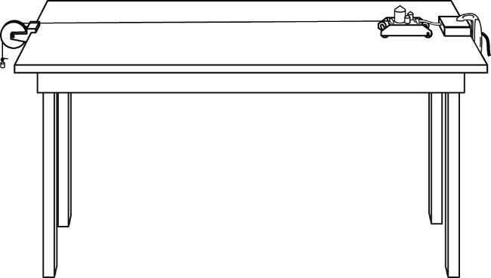
Une règle de 1 m
1 masse de 500 g
2 masses de 1 kg
Un support à masse de 50 g
Rédiger les manipulations nécessaires à la réalisation de cette partie de l’expérience.

manipulationS

TABLEAUX DES RÉSULTATS

En vous basant sur la partie A de l’expérience, élaborez votre tableau des résultats.

ANALYSE DES RÉSULTATS

Vous devez ici effectuer les calculs nécessaires pour tracer le diagramme de l’accélération du système en fonction de sa masse.
Titre :

Calculez l’inverse de la masse pour chaque essai.
À partir de vos données, tracez un diagramme de l’accélération du système en fonction de l’inverse de la masse. Donnez un titre à votre diagramme.
Titre :

Analyse des résultats

1. Quelle est la forme du tracé de votre diagramme de l’accélération en fonction de la masse ?
2. Quelle est la forme du tracé de votre diagramme de l’accélération en fonction de l’inverse de la masse ?
3. Quelle est la valeur du taux de variation du tracé de votre diagramme de l’accélération en fonction de l’inverse de la masse, autrement dit de sa pente ?

4. Quel est le lien mathématique entre la force, l’accélération et le taux de variation du tracé de votre diagramme de l’accélération en fonction de l’inverse de la masse ?

5. Comparez les relations mathématiques obtenues dans la partie A et dans la partie B de ce laboratoire.

6. Quelles sont les causes d’erreur possibles dans ce laboratoire ?
7. Comment pourriez-vous améliorer le protocole de ce laboratoire ?

CONCLUSION

1. Quelle est votre conclusion de ce laboratoire ?

2. Votre hypothèse est-elle confirmée ou infirmée ? Expliquez votre réponse.

RETOUR SUR LA MISE EN SITUATION
De quelle façon la masse influe-t-elle sur l’accélération d’un bolide ?

Feuille de suivi d’élève
Laboratoire 2

L’étude de l’accélération d’un corps
en relation avec la force et sa masse
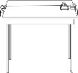

Suite à ce laboratoire, est-ce que je suis capable de

☐ | Déterminer l’accélération d’un système en faisant varier la masse accélérante.
☐ | Déterminer l’accélération d’un système en faisant varier la masse accélérée.

J’ai revu / compris / développé les notions de

 | OUI | NON
- Accélération | ☐ | ☐
- Masse | ☐ | ☐
- Vitesse | ☐ | ☐
- Position | ☐ | ☐
- Force | ☐ | ☐
- Précision instrumentale | ☐ | ☐

J’ai répondu aux différentes sections

 | OUI | NON
- Résultats | ☐ | ☐
- Analyse des résultats | ☐ | ☐
- Discussion | ☐ | ☐
- Conclusion | ☐ | ☐

Je consolide…

La relation mathématique entre l’accélération et la masse d’un système est :

________________________________________________________________

Laboratoire 3 : Le coefficient de frottement
(force de frottement)

TYPE DE LABO : Observation
THÉORIE : Chapitre 5

On tient la route !
Pour conduire une automobile en toute sécurité, il importe de pouvoir compter sur ses pneus. En effet, les pneus constituent le seul contact de l’auto avec la route. Il est donc essentiel que leur adhérence soit maximale en tout temps. Plus les forces de frottement entre les pneus et la route sont élevées, plus l’adhérence des pneus est bonne. Croyez-vous qu’il y ait un grand risque lié à l’utilisation de pneus très usés sur une automobile ?
Pour en apprendre un peu plus, réalisez cette expérience qui vous permettra de mesurer les forces de frottement entre diverses surfaces, afin de déterminer quelle paire de surfaces offre la meilleure adhérence.

BUT
Quel est le but de ce laboratoire ?

CRITÈRES D’OBSERVATION

Comment peut-on trouver la combinaison de surfaces offrant la meilleure adhérence ?

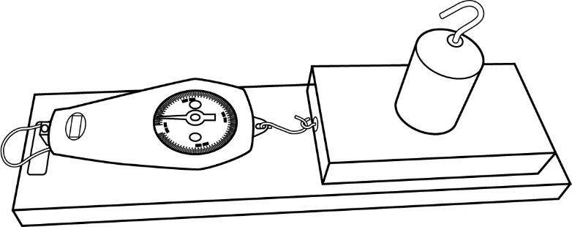
MATÉRIEL
SCHÉMA DU MONTAGE
Un bloc de bois muni d’un crochet
Une masse de 500 g
Un dynamomètre 0 N à 5 N
Un panneau de bois mou
Un panneau recouvert de verre
Un panneau de bois dur lisse
Un panneau de bois dur rugueux
Un panneau recouvert de métal
Un panneau recouvert de caoutchouc
Un panneau recouvert de mélamine

manipulationS
TABLEAUX DES RÉSULTATS

Notez vos résultats dans le tableau suivant. Donnez un titre à votre tableau.
Titre :

Panneau utilisé | Force de frottement statique  (en ____ ± ________) | Force gravitationnelle  (en ____ ± ________)

Analyse des résultats

1. Comment les forces de frottement statique et cinétique pour chaque paire de surfaces se comparent-elles ?
2. Quelle paire de surfaces présente la plus grande force de frottement statique ?
3. Quelle paire de surfaces présente la plus grande force de frottement cinétique ?
4. Quelles sont les causes d’erreur possibles dans ce laboratoire ?

5. Comment pourriez-vous améliorer le protocole de ce laboratoire ?

DISCUSSION
À partir de vos réponses aux questions précédentes, rédigez une discussion.

CONCLUSION

Quelle est votre conclusion pour ce laboratoire ?
RETOUR SUR LA MISE EN SITUATION
Croyez-vous qu’il y ait un grand risque lié à l’utilisation de pneus très usés sur une automobile ?

Feuille de suivi d’élève
Laboratoire 1

Un anneau en équilibre

Suite à ce laboratoire, est-ce que je suis capable de

☐ | Déterminer le coefficient de frottement statique de différentes surfaces.
☐

J’ai revu / compris / développé les notions de

 | OUI | NON
- Force de frottement statique | ☐ | ☐
- Coefficient de frottement statique | ☐ | ☐
- Force gravitationnelle | ☐ | ☐
- Surface de frottement | ☐ | ☐
- Utilisation d’un dynamomètre | ☐ | ☐
- Précision instrumentale | ☐ | ☐

J’ai répondu aux différentes sections

 | OUI | NON
- Résultats | ☐ | ☐
- Analyse des résultats | ☐ | ☐
- Discussion | ☐ | ☐
- Conclusion | ☐ | ☐

Je consolide…

La relation mathématique entre la force et le coefficient de frottement est :

________________________________________________________________

Laboratoire 4 : L’allongement d’un ressort et d’un élastique

Mise en situation

Lors d’une visite chez un de vos amis, celui-ci doit réparer le jouet de son enfant. En l’aidant à trouver le problème, vous découvrez qu’il manque un ressort pour que le mécanisme du jouet fonctionne normalement.
Comme vous n’avez pas de ressort de rechange, votre ami propose de le remplacer en vous disant que ça devrait faire l’affaire, mais vous en êtes moins convaincu.

Un ressort se comporte-t-il de la même façon qu’un élastique? Réalisez cette expérience pour le découvrir.

PARTIE A (Allongement d’un ressort)

But
Quel est le but de ce laboratoire?

Travail préparatoire

Quelles sont les variables indépendante et dépendante de ce laboratoire?

Lors de ce laboratoire, vous utiliserez un appareil de Hooke afin de déterminer la valeur de la constante de raideur (K) d’un ressort.
Vous devrez réaliser un montage qui vous permettra d’établir la relation entre la force appliquée sur un ressort et la variation de sa longueur et vérifier si le même type de relation s’applique à un élastique.

Matériel

Cochez parmi la liste suivante le matériel dont vous aurez besoin
Schéma du montage

☐ Appareil de Hooke
☐ Masses
☐ Ressorts identiques
☐ Élastiques
☐ Carte Magnétique
☐ Double décimètre
☐ Chronomètre à étincelles
☐ Rapporteur d’angle
☐ Dynamomètre

Manipulations

TABLEAUX DES RÉSULTATS

Titre : ______________________________________________________________________

Copiez les données du tableau 1 dans Excel et, à l’aide d’Excel, tracez un diagramme de la force en fonction de l’allongement pour le ressort 1. N’oubliez pas de donner un titre à votre diagramme. Montrez-le à votre enseignant.

Copiez les données du tableau 1 dans Excel et, à l’aide d’Excel, tracez un diagramme de la force en fonction de l’allongement pour le ressort 2. N’oubliez pas de donner un titre à votre diagramme. Montrez-le à votre enseignant.

Discussion

1. Quelle est la forme du tracé de votre diagramme de la force en fonction de l’allongement pour le ressort 1. Expliquez votre réponse.
2. Quelle est la forme du tracé de votre diagramme de la force en fonction de l’allongement pour le ressort 2. Expliquez votre réponse.
3. Comment pouvez-vous interpréter les deux diagrammes . comparez les en trouvant la valeur de la pente pour chaque diagramme
4. Après comparaison on constate :

5. Quelles sont les causes d’erreurs possibles de ce laboratoire ?

Conclusion

Rédiger une courte conclusion. Préciser si le but de l’expérience a été atteint et l’hypothèse de départ confirmée. Nommez le type de relation qui existe entre l’allongement d’un ressort hélicoïdal homogène et la force qui provoque cet allongement.

PARTIE B (Allongement d’un élastique)

Vous devez maintenant refaire l’expérience mais en utilisant des élastiques identiques de votre choix au lieu de ressorts.
Vous devez élaborer votre propre protocole et préparer le tableau des résultats.

Formulation d’une hypothèse

Relire le but de l’activité expérimentale, puis formuler-le en vos mots et sous une forme interrogative.

Maintenant proposer une courte hypothèse concernant la relation recherchée

Manipulations

Tableaux des Résultats

Titre : _________________________________________________________________

Représentant la caractéristique de la force F(N) en fonction de l’allongement X (M)

Copiez les données du tableau 1 dans Excel et, à l’aide d’Excel, tracez un diagramme de la force en fonction de l’allongement pour l‘élastique 1. N’oubliez pas de donner un titre à votre diagramme. Montrez-le à votre enseignant.

Copiez les données du tableau 1 dans Excel et, à l’aide d’Excel, tracez un diagramme de la force en fonction de l’allongement pour l’élastique 2. N’oubliez pas de donner un titre à votre diagramme. Montrez-le à votre enseignant.
discussion

Conclusion

Rédiger une courte conclusion. Préciser si le but de l’expérience a été atteint et l’hypothèse de départ confirmée. Nommez le type de relation qui existe entre l’allongement d’un ressort hélicoïdal homogène et la force qui provoque cet allongement

Conclusion générale de l’activité:

Comparer les résultats pour un ressort et pour un élastique et les conclusions que vous en avez déduites.

Feuille de suivi d’élève
Laboratoire 1

Un anneau en équilibre

Suite à ce laboratoire, est-ce que je suis capable de

☐ | Déterminer la constante d’élasticité d’un ressort.
☐ | Comparer l’élasticité d’un ressort avec celle d’un élastique.

J’ai revu / compris / développé les notions de

 | OUI | NON
- Constante d’élasticité | ☐ | ☐
- Force résistance | ☐ | ☐
- Allongement d’un ressort | ☐ | ☐
 | ☐ | ☐
- Utilisation d’un dynamomètre | ☐ | ☐
- Précision instrumentale | ☐ | ☐

J’ai répondu aux différentes sections

 | OUI | NON
- Résultats | ☐ | ☐
- Analyse des résultats | ☐ | ☐
- Discussion | ☐ | ☐
- Conclusion | ☐ | ☐

Je consolide…

La relation mathématique entre l’allongement d’un ressort et la force appliquée est :

________________________________________________________________

Laboratoire 5 : Le travail mécanique
La livraison de boites de carton

Mise en situation :

Vous venez de vous trouver un emploi dans une usine de boites de carton. Vous avez été assigné pour aider le responsable des livraisons. En fin d’après midi, le camion de livraison arrive pour être chargé et vous commencez à charger les ballots de boites de carton dans le camion en les soulevant de terre et en les déposant dans la caisse du camion. Le conducteur du camion vous arrête un instant et vous montre qu’il y a une rampe qu’il est possible d’attacher au camion et créer une pente.
« Ça va te demander moins de travail comme ça! » te dit le conducteur.
« Je pense plutôt que ça va me demander moins de force, mais je ne suis pas certain que je vais travailler moins! » lui répondez-vous.

Pouvez-vous prouver cette affirmation par une expérience dans votre cours de physique?

But :

Établir expérimentalement la relation entre la force exercée sur un véhicule à roulettes et le travail mécanique qui en découle pour une différence de hauteur constante.

TRAVAIL PRÉPARATOIRE
Avant de répondre aux questions suivantes, complétez le protocole.

Rappel théorique : la pression est calculée selon la formule $W=F∙∆s$ .
Où :
F : force en Newtons (N)
Δs : déplacement en mètres (m)

- Quelles sont les variables indépendantes et dépendantes?
- Quel(s) paramètre(s) sera(seront) mesuré(s) indirectement?

- Quels sont les paramètres constants?

- Quelle hypothèse pouvez-vous poser pour cette expérience?

À partir de votre protocole et des réponses aux questions précédentes, élaborer le(s) tableau(x) des résultats.

Pour cette expérience, vous utiliserez une voiturette que vous élèverez de 25,00 cm, d’abord en la soulevant verticalement, puis en utilisant des plans inclinés de 35,4 cm, 50,0 cm et 96,6 cm de long afin d’obtenir des angles d’inclinaison de respectivement 45 º, 30 º et 15 º.

MATÉRIEL
Pour compléter cette liste, lisez les manipulations et consultez la liste de matériel disponible au laboratoire en annexe à la fin de ce document.

- Une table | - ___________________________
- Planche avec graduations et arrêts inférieurs* à 0,250m, 0,354m, 0,500m et 0,966m | - ___________________________
- ___________________________ | - ___________________________
- ___________________________ | - ___________________________
- ___________________________ | - ___________________________
- ___________________________ | - ___________________________

Manipulations

TABLEAUX DES RÉSULTATS

ANALYSE (TRAITEMENT DE L’INFORMATION)
À partir de vos résultats, procédez à l’analyse.

- Quelles sont les sources d’erreurs?

- Votre hypothèse de départ est-elle vérifiée?

DISCUSSION

CONCLUSION

Feuille de suivi d’élève
Laboratoire 5
La livraison de boites de carton
Le travail mécanique

Suite à ce laboratoire, est-ce que je suis capable de

☐ | Établir la relation entre la force exercée sur une masse et le travail mécanique impliqué pour un certain déplacement
☐ | Préparer un tableau de résultats.
☐ | Construire un tableau d’analyse (Travail mécanique vs force exercée vs déplacement).
☐ | Rédiger une discussion
☐ | Rédiger une conclusion

J’ai répondu aux différentes sections

 | OUI | NON
- Analyse | ☐ | ☐
- Graphique | ☐ | ☐
- Discussion | ☐ | ☐
- Conclusion | ☐ | ☐

Je consolide…

La relation entre le travail mécanique et le déplacement est :

Laboratoire 6 : La conservation de l’énergie

Mise en situation

Antoine de Lavoisier, un scientifique célèbre du 18e siècle, déclara une phrase encore bien connue de nos jours : « Rien ne se perd, rien ne se crée, tout se transforme ».
Cet énoncé s’applique en chimie, mais également en physique, notamment quand on parle de l’énergie.

Dans le cours PHY5061, vous avez étudié le mouvement d’une bille en chute libre grâce à un chronomètre à étincelles. Dans cette expérience, vous étudierez la transformation de l’énergie potentielle en énergie cinétique à l’aide de la même expérience.

But :

Quel est le but de ce laboratoire?

Travail préparatoire

Quelles sont les variables indépendante et dépendante de ce laboratoire?

Lors de ce laboratoire, vous utiliserez un chronomètre à étincelles afin de déterminer la position de l’objet de façon très précise par rapport au temps. Vous devrez réaliser un montage qui vous permettra d’étudier les transformation d’énergie potentielle en énergie cinétique lors de la chute libre d’un corps.

Hypothèse (position, vitesse, accélération)

Je crois que :

Parce que

Sachant que le chronomètre est fixé à 60 Hz, c’est-à-dire 60 étincelles/seconde, combien de temps sépare chaque étincelle?

Comme le nombre d’étincelles sera élevé, vous ne mesurerez qu’une marque d’étincelle sur trois. Pour cette expérience, vous utiliserez un ruban à étincelles d’une longueur d’environ 35 cm.

PROTOCOLE

Matériel

Cochez parmi la liste suivante le matériel dont vous aurez besoin

☐ Chronomètre à étincelles | ☐ Rapporteur d’angles
☐ Ruban à étincelles | ☐ Équerre
☐ Plan incliné | ☐ Boite à rayons
☐ Support universel | ☐ Règle
☐ Bille de plomb | ☐ Ruban adhésif
☐ Bouchon de caoutchouc | ☐ Bac à sable
☐ Mètre

Schéma du montage

Pour cette expérience, vous devrez attacher une bille de plomb au ruban à étincelles et insérer celui-ci dans le chronomètre à étincelles. En réglant le chronomètre à 60 Hz, vous laisserez tomber l’objet afin d’obtenir sa position dans le temps lors d’une chute libre pour finalement calculer ses énergies potentielle et cinétique à diverses étapes de sa chute.

Montage

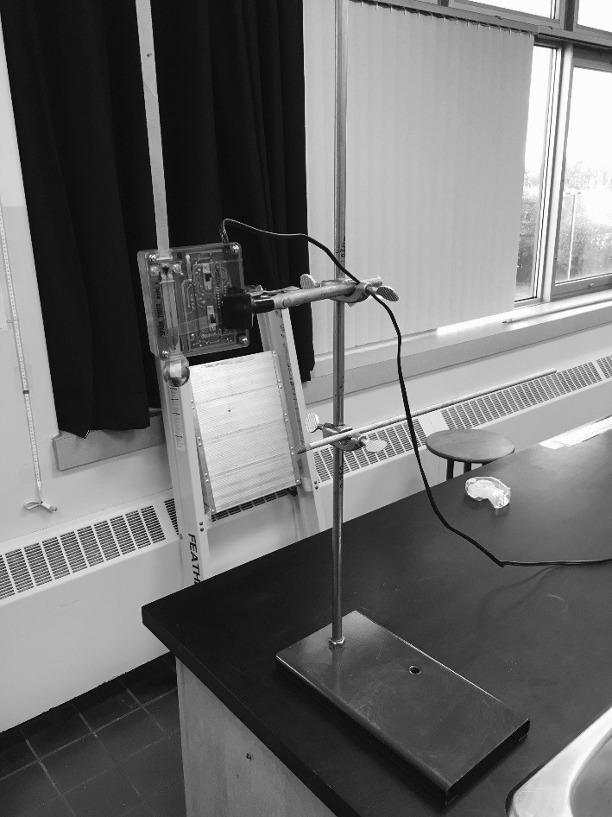
Ruban à étincelles
Support universel
Chronomètre à étincelles
Bac à sable
(non montré)
Objet

Manipulations

Proposez la série de manipulations qui vous permettra d’atteindre le but de ce laboratoire.

Tableaux des résultats

Pour éviter d’avoir trop de données dans le tableau, mesurez une étincelle sur 3.

Titre : ____________________________________________________________

À l’aide d’un tableur (Excel) ou de feuilles millimétriques, tracez le graphique de l’énergie cinétique en fonction de l’énergie potentielle.
Voici la procédure si vous le faites dans un tableur :

Copiez les données du tableau 1 dans Excel et tracez un diagramme de l’énergie cinétique en fonction de l’énergie potentielle. N’oubliez pas de donner un titre à votre diagramme. Montrez-le à votre enseignant.

ANALYSE (TRAITEMENT DE L’INFORMATION)

Votre analyse des résultats devra comprendre les calculs de vitesses instantanées à toutes les 3 étincelles ainsi que les énergies potentielle et cinétique correspondantes. Présentez vos résultats dans un tableau.
Diagrammes

Titre : ______________________________________________________

Discussion

1. Quelle est la forme du tracé de votre diagramme de l’énergie cinétique en fonction de l’énergie potentielle. Expliquez votre réponse.

2. Comment pouvez-vous interpréter votre diagramme de l’énergie cinétique en fonction de l’énergie potentielle ?

3. Quelles sont les causes d’erreurs possibles de ce laboratoire ?

DISCUSSION

CONCLUSION

Feuille de suivi d’élève
Laboratoire 6

La conservation de l’énergie

Suite à ce laboratoire, est-ce que je suis capable de

☐ | Vérifier la loi de la conservation de l’énergie.

J’ai revu / compris / développé les notions de

 | OUI | NON
- Énergie cinétique | ☐ | ☐
- Énergie potentielle | ☐ | ☐
- Précision instrumentale | ☐ | ☐
- Utilisation d’une balance | ☐ | ☐
- Utilisation d’un chronomètre à étincelles | ☐ | ☐
- Loi de la conservation de l’énergie | ☐ | ☐

J’ai répondu aux différentes sections

 | OUI | NON
- Résultats | ☐ | ☐
- Analyse graphique | ☐ | ☐
- Discussion | ☐ | ☐
- Conclusion | ☐ | ☐

Je consolide…

La loi de la conservation de l’énergie stipule que :

________________________________________________________________

ANNEXES

COMMENT RÉDIGER UN RAPPORT DE LABORATOIRE

Un rapport de laboratoire permet de répondre à un but à l’aide de preuves scientifiques. Il doit pouvoir être refait de la même façon par une autre personne et celle-ci doit arriver à la même conclusion. Pour ce faire, le rapport doit être bien détaillé, surtout le protocole, un peu comme une recette culinaire.

But

✔ L’action à faire, le problème à résoudre (cette phrase débute par un verbe d’action à l’infinitif comme trouver, déterminer, comparer, … ou encore par « je dois »).

Hypothèse

✔ Réponse provisoire qui tente de répondre au but (je crois que…).
✔ Suivi d’une justification logique (parce que…).
✔ Avec la méthode employée pour répondre au but, la tâche à exécuter (en faisant …).

MATÉRIEL

✔ Inscrire tout le matériel et les réactifs utilisés et les présenter en colonne (comme une liste d’épicerie) avec des tirets devant chaque item.
✔ Avec la nature et les quantités (ex : 2 cylindres).
✔ Avec le format s’il y a lieu (ex : 2 cylindres de 50 mL)
✔ Avec la formule chimique, la phase et la concentration des réactifs
(ex : NaOH_{(aq)} 2 M).

SCHÉMA DU MONTAGE

✔ Identifier directement sur le schéma le matériel et les variables qui sont les quantités mesurées ou calculées à l'aide de lignes de renvoi. Ces lignes de renvoi doivent être idéalement placées à droite du schéma. Donner un titre et le placer sous le schéma.

MANIPULATIONS (ou protocole)

✔ Toutes les étapes à suivre pour réaliser l’expérience sont présentes avec les mesures de sécurité à prendre s'il y a lieu.
Faire comme si tout le matériel était devant toi, sur la table.
✔ Décrire les étapes en ordre chronologique et numérotées.
✔ Décrire par une phrase simple qui comporte une action (verbe à l’infinitif).
✔ L’observation à noter est précisée (noter une couleur, une masse, …). Ne pas inscrire « noter les résultats » car c'est trop vague.
✔ Tout le matériel inscrit dans la liste a été nommé, utilisé dans le protocole (ex : noter la masse à l’aide d’une balance). Il n'est pas cohérent d'avoir du matériel inutilisé.
✔ Exprimer les quantités des réactifs utilisés en tenant compte de l'incertitude des instruments.
✔ Préciser la concentration et la quantité des réactifs s'il y a lieu.
✔ Utiliser le verbe « mesurer » lorsqu'un instrument de mesure est utilisé. Ex : Mesurer 25,0 mL avec le cylindre gradué, plutôt que : Verser 25,0 mL dans le cylindre gradué ou trouver le pH avec le pH mètre ou la température avec le thermomètre.
✔ Une phrase qui débute par mesurer comporte 3 éléments : quoi, avec quoi et la capacité de l'instrument. Ex : Mesurer 20,0 mL de solution avec le cylindre gradué de 25,0 mL.
✔ S'il y a lieu, être le plus précis possible pour décrire la mesure faite et écrire sa variable. Ex : Mesurer la température initiale (Ti) avec le thermomètre. / Observer s'il y a effervescence au cours de la réaction chimique. /Agiter avec la tige de verre jusqu'à dissolution complète. / Observer la couleur prise par le papier tournesol bleu dans cette solution.
✔ Prévoir un témoin s'il y a lieu (ex: pH 7 lors d'une neutralisation).
✔ Les étapes sont simplifiées, sans répétition excessive. Indiquer les numéros des étapes qui doivent être refaites par d'autres substances (ex: refaire les étapes 1 à 10 avec de l'huile).
✔ À la fin, le matériel est rangé de façon sécuritaire et le poste de travail nettoyé.
✔ Ne pas écrire « faire un tableau des résultats » ou « faire les calculs » car ce ne sont pas des manipulations; ces étapes se font plus tard dans le rapport de laboratoire.

Tableau des résultats

✔ Titre explicatif contenant 2 variables (ex: La température en fonction du temps de chauffage). Utilise le nom des colonnes (ou rangées) pour t'aider à faire le titre.
✔ Tout est dans un cadre avec des colonnes et des rangées bien identifiées.
✔ Le tableau contient seulement des observations (ce que tu as vu lors de l’expérience), pas de calcul. Il doit inclure tous les chiffres qui serviront à faire un éventuel calcul.
✔ Les unités de mesure sont indiquées une fois dans le titre de la colonne et une légende est écrite sous le tableau s’il y a lieu. Les incertitudes des instruments sont indiquées également dans le titre de la colonne, à moins que celle-ci ne change d’une mesure à l’autre (voir : propagation d’incertitude).
✔ Une même expérience doit être refaite au moins 2 fois pour s'assurer d'avoir un résultat représentatif.

Analyse (traitement de l’information)

✔ Calculs détaillés (comme une moyenne, un taux de variation) avec la formule utilisée, les unités de mesure, … S'il y a plusieurs fois le même calcul, on le fait au complet une seule fois et on indique seulement les résultats pour les autres calculs.
✔ Donner un titre à chaque étape des calculs. Ex : Variation de température
✔ Écrire la formule utilisée.
✔ Construction d’un graphique si nécessaire
  - Doit être faits avec Excel (à moins d'avis contraire).
  - Donner un titre, identifier les axes, placer les unités entre parenthèses.
  - Utiliser la fonction « nuage de points » pour faire le graphique. Ne jamais couper les axes : le point (0,0) doit y être.
  - Utiliser la régression linéaire pour relier les points et afficher l'équation.
✔ Répondre aux questions présentées dans le document

Discussion

✔ Faire un retour avec le but
✔ Faire un lien avec vos hypothèses
✔ Faire référence aux lois ou principes scientifiques en cause
✔ Comparer les résultats avec les valeurs théoriques si possible
✔ Appuyer ses justifications avec les valeurs mesurées. Ex : Quelle substance a la plus grande capacité thermique massique ? La substance X s'est réchauffée plus rapidement que la substance Y, car sa température est passée de 20,0ºC à 34,0 ºC comparativement à 20,0 ºC à 28,0 ºC pour le même intervalle de temps... (par la suite, faire le lien entre la variation de température et la capacité thermique massique).
✔ S'il y a lieu, discuter du pourcentage d'écart entre les valeurs théoriques et expérimentales.
✔ Énumérer les sources d’erreurs (incertitude due aux instruments, erreurs de parallaxe dans la mesure des lectures ou toute autre cause ayant pu affecter les données)
Ex : Le matériel peut avoir contaminé la solution-mère. La concentration initiale est erronée, ce qui a un impact sur la solution diluée et sur la mesure du pH. Avoir un cylindre gradué pour chaque réaction.
✔ Des questions que l’on se pose suite au laboratoire
✔ Généraliser les résultats
✔ Évaluer si les résultats peuvent s’étendre à d’autres cas

Conclusion

✔ Faire un retour sur l’hypothèse (ex: J'avais raison ou tort car...).
✔ Proposer des améliorations sur cette expérience pour une prochaine fois (au niveau du matériel proposé ou de la méthode employée).
✔ Faire un lien avec la mise en situation

INCertitudes sur les mesures
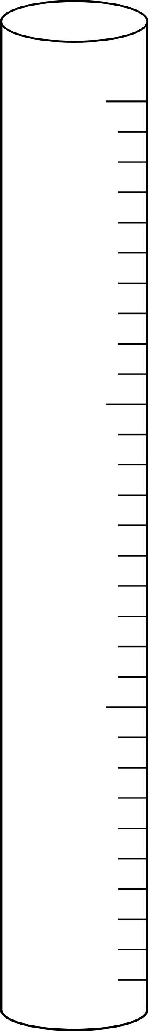

5,0
10,0
15,0
0,0 --
AU LABORATOIRE
cm

Avant même de noter une mesure, il faut d’abord figurer la valeur d’une graduation
(division) de l’instrument de mesure gradué utilisé. Sur la règle ci-contre,
5 cm / 10 divisions = 0,5 cm/division

L’incertitude absolue sur une mesure équivaut à la moitié de la plus petite division
de l’instrument de mesure gradué. Elle est propre à chaque instrument, selon la façon
dont il est gradué.

0,5 cm / 2 = 0,25 cm

Cependant, l’incertitude ne peut comporter plus d’un chiffre significatif. Il sera donc parfois nécessaire d’arrondir la valeur de l’incertitude calculée, et ce, toujours à la hausse.
± 0,25 cm devient : ± 0,3 cm.

Il ne reste plus qu’à lire la mesure sur l’instrument, et à présenter la valeur avec son incertitude. Il faudra possiblement faire un dernier ajustement des valeurs ici en ‘’accordant’’ la mesure avec l’incertitude. Pour ce faire, il suffit de s’assurer que le dernier chiffre significatif de la mesure corresponde au même rang que le chiffre significatif de l’incertitude. Sur le schéma, la flèche indique la position :

10,75 cm ± 0,3 cm qui devient : 10,8 cm ± 0,3 cm

Cas particulier :
Pour les instruments de mesure à affichage numérique, comme l’instrument ne comporte pas
de divisions (graduations), l’incertitude correspond à la plus petite valeur que l’instrument
affiche. Ainsi, pour une balance électronique qui lit aux 0,01 g, l’incertitude sera de ± 0,01 g.

En résumé :
Détermination de l’incertitude sur une mesure:
1- Figurer la valeur de la plus petite division de l’instrument de mesure utilisé.
2- Diviser cette valeur par 2.
3- Arrondir (à la hausse) cette valeur, à un seul chiffre significatif.

Présentation d’une mesure:
4- Lire la mesure sur l’instrument.
5- ’’Accorder’’ la mesure avec son incertitude et les inscrire au tableau des résultats.

PROPAGATION DE L’INCERTITUDE
Lorsque des mesures sont additionnées ou soustraites, leurs incertitudes s’additionnent. Les mêmes règles, quant à la présentation des incertitudes et des mesures (décrites plus haut), s’appliquent encore.

Exemple :
Lors de l’étude de la distance focale d’une lentille convergente, on note sur le ruban à mesurer les positions suivantes pour l’objet et la lentille :
Position de l’objet (P_{o}) = 10,05 cm ± 0,05 cm et Position de la lentille (P_{l}) = 20,60 cm ± 0,05 cm

La distance entre l’objet et la lentille est donc calculé ainsi :

d_{o} = P_{l} - P_{o} = (20,60 cm ± 0,05 cm) – (10,05 cm ± 0,05 cm)
= (20,60 cm – 10,05 cm) ± (0,05 cm + 0,05 cm)
= 10,55 cm ± 0,10 cm deviendra
= 10,6 cm ± 0,1 cm

